第三课时 演绎推理
一、数学情境
用一台小型火烧炉烤烧饼，每次可以放两个烧饼，已知烤一个烧饼需要2min（两面各1min）,烧3个烧饼最少需要__________min
【问题1】上面一题中，你用的是合情推理吗？这种推理有上面特征？

【问题2】铜能导电,那么“铜能导电”的结论就是怎样得到的？

你还能够举出用类似的推理方法推出结论的具体事例吗?

二、数学建构
1、演绎推理：

演绎推理的特征：
２、“三段论”是演绎推理的主要形式
（1）一般模式：
① ---已知的一般原理；
② ---所研究的特殊情况；
③ -----据一般原理，对特殊情况做出的判断．
（2）三段论的基本格式

【问题3】请用集合的观点来解释三段论推理的依据。

三、数学应用
例1、用三段论的形式写出下列演绎推理
(1)菱形的对角线互相垂直,正方形是菱形,所以正方形的对角线互相垂直

(2)函数的图像是一条直线

例2、如图所示，在锐角三角形A中，，，为垂足，
求证：的中点到的距离相等。

例3、已知均为正实数，，求证：．

【问题4】例3的证明过程包含了几个三段论？

四、知识点链接
演绎推理是根据已有的事实和正确的结论（包括定义，公理，定理等），按照严格的逻辑法则得到新结论的推导过程．演绎推理具有如下特点：
（1）演绎的前提是一般性原理，演绎所得到的结论是蕴涵于前提之中的个别，特殊事实，结论完全蕴涵于前提之中．
（2）在演绎推理中，前提与结论之间存在必然的联系．只要前提是事实的，推理的形式是正确的，那么结论也必定是正确的，因而演绎推理是数学中严格证明的工具．
（3）演绎推理是一种收敛性的思维方法，它缺少创造性，但却具有条理清晰，令人信服的的论证作用，有助于科学的理论化和系统化．

五、课堂练习
1、下列表述正确的是
①归纳推理是由部分到整体的推理；②归纳推理是由一般到一般的推理；③演绎推理是由一般到特殊的推理； ④类比推理是由特殊到一般的推理；⑤类比推理是由特殊到特殊的推理.
2、指出下列推理中的错误，并分析产生错误的原因：
（1）整数是自然数， （2）无理数是无限小数， （3）自然数是整数
是整数， 数无限小数 —6是整数

是自然数． 是无理数． —6是自然数
演绎推理
班级_______________姓名_______________
1．下列说法：
①演绎推理是由一般到特殊的推理；②演绎推理得到的结论一定是正确的；③演绎推理的一般模式是“三段论”的形式；④演绎推理得到的结论的正误与大前提、小前提和推理形式有关．其中正确的有________．
2．下面几种推理过程是演绎推理的是________．
①两条直线平行，同旁内角互补，如果∠1和∠2是两条平行直线的同旁内角，那么∠1＋∠2＝180°；
②由平面三角形的性质，推测空间四面体的性质；
③某校高三年级共有10个班，一班有51人，二班有53人，三班有52人，由此推测各班都超过50人；
④在数列{a_{n}}中，a₁＝1，a_{n}＝(n≥2)，由此归纳出{a_{n}}的通项公式．
3．用演绎推理证明“y＝x²(x＞0)是增函数”时的大前提为________．
4．函数y＝3x＋8的图象是一条直线，用三段论表示为：
①大前提：__________________________________________________________________.
②小前提：__________________________________________________________________.
③结论：____________________________________________________________________.
1．下面是分析喜马拉雅山所在的地方曾经是一片汪洋的推理过程：鱼类、贝类等都是海洋生物，它们世世代代生活在海洋里；在喜马拉雅山上发现了它们的化石；
所以，喜马拉雅山曾经是一片汪洋．[来源:学&科&网]
上述推理是________，推理的模式是________．
2．“所有是9的倍数(M)的数都是3的倍数(P)，某奇数(S)是9的倍数(M)，故某奇数(S)是3的倍数(P)．”对上述推理的判断，下面说法正确的是________．[来源:Zxxk.Com]
①小前提错 ②结论错[来源:学科网ZXXK]
③正确 ④大前提错
3．“因指数函数y＝a^{x}是增函数(大前提)，而y＝()^{x}是指数函数(小前提)，所以y＝()^{x}是增函数(结论)．”上面的推理中错误的是________．
4．________(大前提)，函数f(x)＝x²是偶函数(小前提)，所以函数f(x)＝x²的图象关于y轴对称(结论)．
5．命题“有些有理数是无限循环小数，整数是有理数，所以整数是无限循环小数”是假命题，推理错误的原因是______．
6．设a＝(x,4)，b＝(3,2)，若a∥b，则x的值为________
7．在求函数y＝的定义域时，第一步推理中大前提是当有意义时，a≥0，小前提是有意义，结论是________．
8．在R上存在定义运算x⊗y＝x(1－y)，则2⊗x≤0的解集为________．
③设P(x₁，y₁)为圆O₁：x²＋y²＝9上任意一点，圆O₂是以(a，b)为圆心且半径为1的圆．当满足(a－x₁)²＋(b－y₁)²＝1时，圆O₁与圆O₂相切．其中假命题为________．
9．给出下列三个命题：
①若a≥b＞－1，则≥；
②若正整数m和n，满足m≤n，则≤；
二、解答题
10．(1)因为对数函数y＝log_{a}x是增函数(大前提)，而y＝logx是对数函数(小前提)，所以y＝logx是增函数(结论)；
(2)因为过不共线的三点有且仅有一个平面(大前提)，而A，B，C为空间三点(小前提)，所以过A，B，C三点只能确定一个平面(结论)；
(3)因为金属铜、铁、铝能够导电(大前提)，而金是金属(小前提)，所以金能导电(结论)．
上述三个推理中，推理的结论正确吗？为什么？

11．设m∈(－2,2)，求证方程x²－mx＋1＝0无实根．(用三段论形式证)

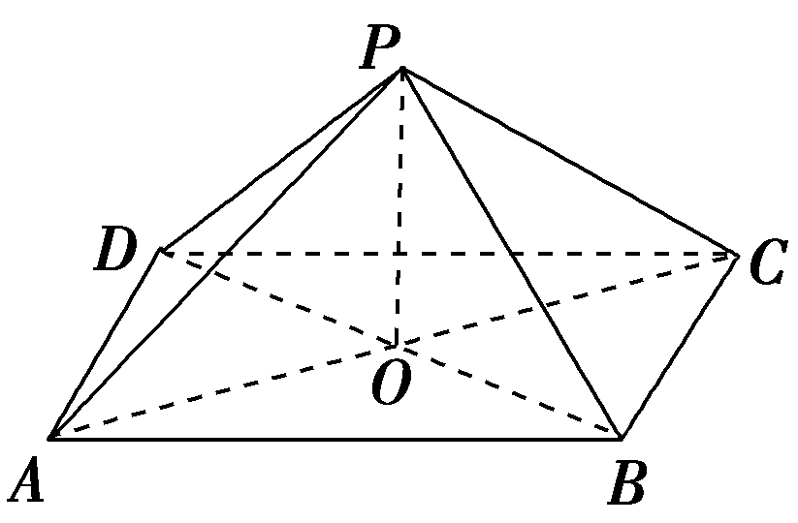
12.如图，ABCD是正方形，O是正方形的中心，PO⊥底面ABCD.
求证：BD⊥平面PAC.

